Rapport jee

Spring Data,ORM,JPA,Hibernet





Réalisé par: Encadré par :

BERRIMA Ibtissam YOUSSEFI Mohamed

Lien GitHub : **https://github.com/IbtissamBerrima/Projet_SpringOrmJPA**

Table des matières

Introduction 3

Architecture 3

Installation 4

Dependences 4

Entité JPA Patient 5

Interface PatientRepository 5

Data source dans le fichier application.Properites 6

Tester la couche Dao 6

Ajouter des patients 6

Afficher des patients 6

Modification d’un Patient 6

Suppression d’un patient 7

Chercher d’un patient 7

Teste de pagination 8

Migration de l’application de H2 vers MySQL 9

Code source 9

Introduction

Cette activité pratique est dans le role de crée une application qui permet de gérer les patients en utilisant le fremwork Spring boot, Spring data, JPA et Hibernate

Achetcture

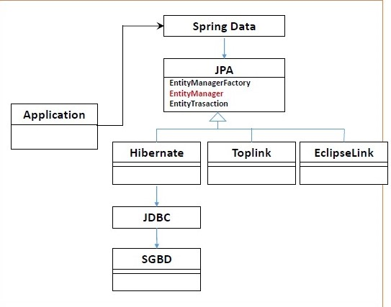

Installation

Dependences

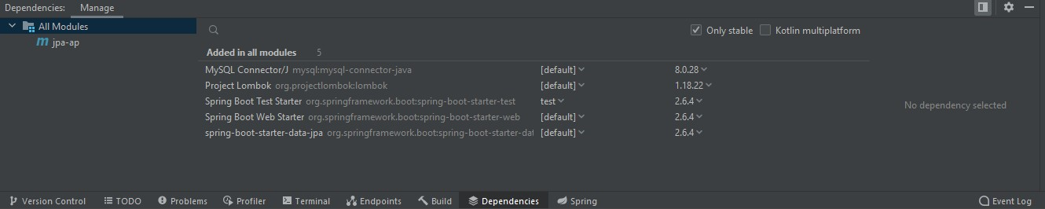

Entites JPA “patient”

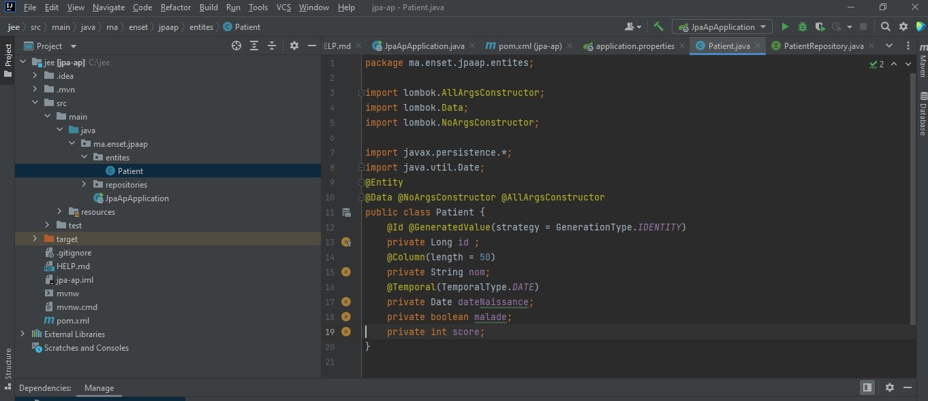

Interface PatientRepository

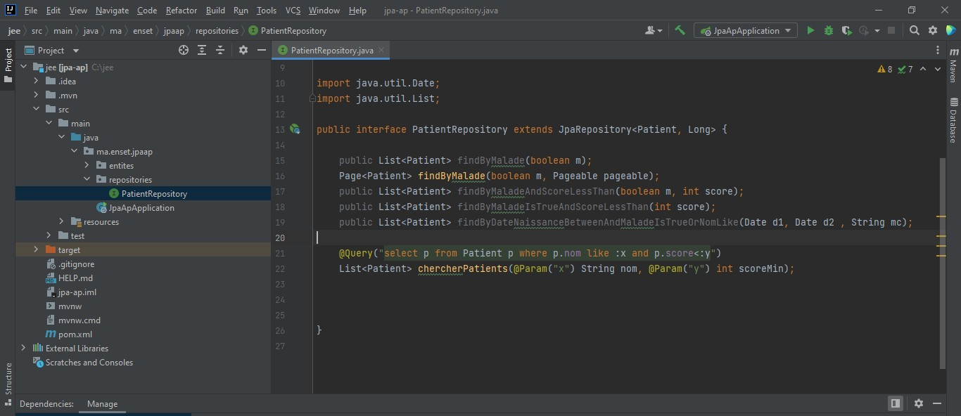

Data source dans le fichier application

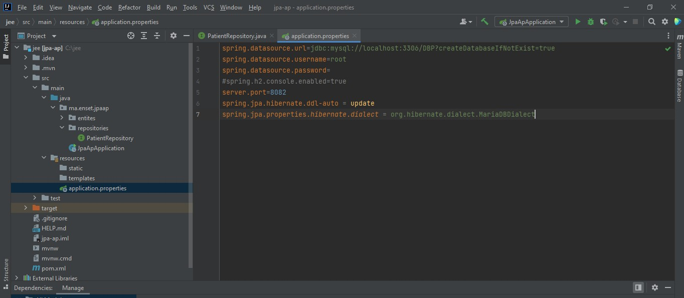

Tester la couche Dao

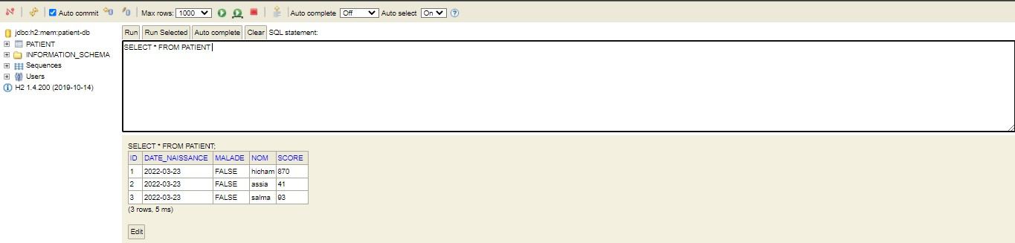

Suppression d’un patient

Modification d’un Patient

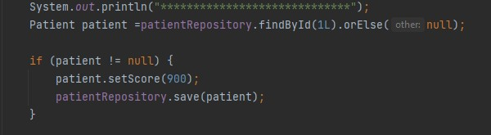

Chercher d’un patient

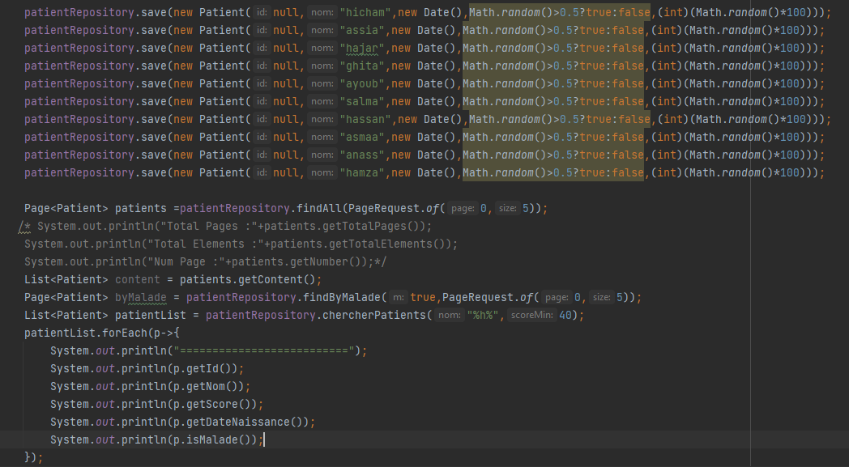

Teste de pagination

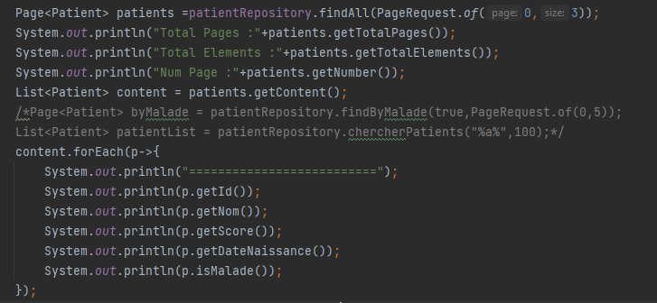



Migration de l’application de H2 vers MySQL

